I ragazzi di Bernardini
tra Pasolini e Fante

Di Paolo Branca
17 febbraio 2011

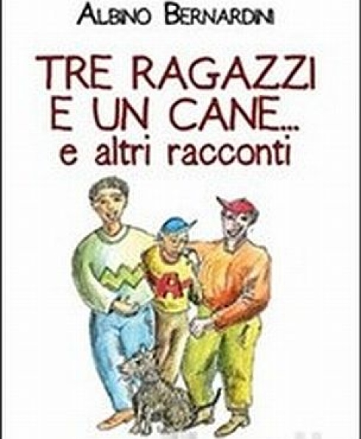
Dal cuore della Sardegna all’estrema (allora) periferia romana al cuore della Sardegna. Il percorso narrativo di Albino Bernardini, maestro elementare e prolifico scrittore per l’infanzia (definizione riduttiva, ce ne scuserà), autore a metà degli anni Sessanta del famoso “Un anno a Pietralata” segna una nuova felice tappa con “Tre ragazzi e un cane e altri racconti” (Casa Editrice Kimerik, 12 euro).
L’ambientazione è quella ricorrente tra i paesi e i paesaggi della sua amata isola. Così i temi: l’infanzia, il gioco, l’educazione, il rapporto con la natura. Ma all’età di 93 anni, Bernardini riesce a farlo sempre con un entusiasmo e una freschezza sorprendenti. Come i piccoli armeni di Saroyan, come gli italo-americani di John Fante, i ragazzi di Bernardini ci raccontano - attraverso le loro scoperte, i giochi e le discussioni - delle “storie adulte”.
C’è anche qui un’”America” da scoprire: non i popolosi quartieri multietnici degli immigrati, ma le campagne e i paesini della Sardegna o le aule scolastiche di una difficile borgata romana, quella che ha reso famoso Bernardini in tutto il mondo. C'è innanzitutto l'idea che l'educazione - se non può prescindere dagli adulti - comincia dal rapporto con la natura e con i propri coetanei. Non a caso nell’interessante introduzione a “Tre ragazzi e un cane”, Bachisio Porru, dirigente scolastico, chiama in causa Pier Paolo Pasolini e le sue “Lettere luterane”: «L’educazione data a un ragazzo dagli oggetti, dalle cose, dalla realtà fisica, in altre parole dai fenomeni materiali della sua condizione sociale, rende quel ragazzo, corporalmente quello che è e che sarà per tutta la vita. Perché egli è stato fisicamente plasmato dall’educazione, appunto fisica della materia di cui è fatto il suo mondo. Le parole dei genitori, dei maestri si sovrappongono, cristallizzandolo, su ciò che a un ragazzo hanno già insegnato le cose e gli altri».

